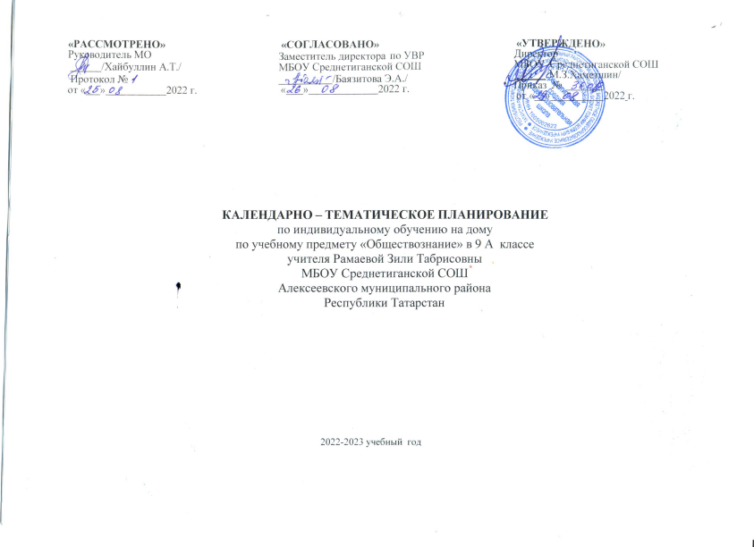
Календарно-тематическое планирование разработано в соответствии с рабочей программой учебного предмета «Обществознание» в 5-9 классах на основании учебного плана на 2022-2023 учебный год. Разработано с учетом рабочей программы воспитания. На изучение предмета отводится 1 час в неделю.
Используется учебно-методический комплект: Обществознание. 9 класс : учеб. для общеобразоват. организаций / Л. Н. Боголюбов и др.]. – М.: Просвещение, 2019.

№ п/п | Тема урока | Дата
№ п/п | Тема урока | план | факт
 | Политика
1 | Политика и власть | 7.09
2 | Государство | 14.09
3 | Политические режимы | 21.09
4 | Входная контрольная работа. | 28.09
5 | Работа над ошибками. Правовое государство. | 5.10
6 | Гражданское общество и государство. | 12.10
7 | Участие граждан в политической жизни. | 19.10
8 | Политические партии и движения. | 26.10
9 | Межгосударственные отношения. | 9.11
10 | Урок обобщения и систематизации знаний по теме «Политика» | 16.11
 | Гражданин и государство
11 | Конституция Российской Федерации.  Основы конституционного строя РФ | 23.11
12 | Права и свободы человека и гражданина | 30.11
13 | Высшие органы государственной власти в РФ | 7.12
14 | Россия – федеративное государство | 14.11
15 | Судебная система РФ | 21.11
16 | Правоохранительные органы | 11.01
17 | Урок обобщения и систематизации знаний по теме «Гражданин и государство» | 18.01
 | Основы российского законадательства
18 | Право, его роль в жизни общества и государства | 25.11
19 | Правоотношения и субъекты права | 1.02
20 | Правонарушения | 8.02
21 | Юридическая ответственность | 15.02
22 | Гражданские правоотношения | 22.02
23 | Гражданские правоотношения. Виды договоров и дееспособность несовершеннолетних. | 1.03
24 | Право на труд. | 15.03
25 | Трудовые правоотношения | 22.03
26 | Семейные правоотношения | 5.04
27 | Семейные правоотношения. Сущность и особенности семейных правоотношений. | 12.04
28 | Административные правоотношения. | 19.04
29 | Административное правонарушение | 26.04
30 | Уголовно-правовые отношения | 3.05
31 | Правовое регулирование отношений в сфере образования | 10.05
32 | Международно-правовая защита жертв вооруженных конфликтов | 10.05
33 | Итоговая контрольная работа | 17.05
34 | Работа над ошибками. Итоговое обобщение | 24.05

